ГОДОВОЙ ПЛАН РАБОТЫ УЧЕНОГО СОВЕТА УНИВЕРСИТЕТА НА 2015-2016 УЧЕБНЫЙ ГОД
№ п/п | ВОПРОСЫ | Срок исполнения | Ответственные
1 | 2 | 3 | 4
1. | Доклад проректора по учебной работе и качеству образования, д.э.н., доцента Наумовой Ольги Николаевны «Приоритеты и механизмы повышения конкурентоспособности университета в условиях смены образовательной парадигмы» | Сентябрь 2015г. | Председатель комиссии: Проректор по учебно-воспитательной работе и связям с общественностью, д.э.н., доцент Вахтина Маргарита Анатольевна
2. | Доклад директора департамента по работе с абитуриентами, к.т.н., Пудовкиной Надежды Геннадьевны «Социально-сетевой анализ выбора направлений подготовки абитуриентами с учетом стратегии развития университета» | Октябрь | Председатель комиссии: и.о.директора филиала университета в г.Сызрани, к.э.н., доцент  Бугаев Александр Евгеньевич
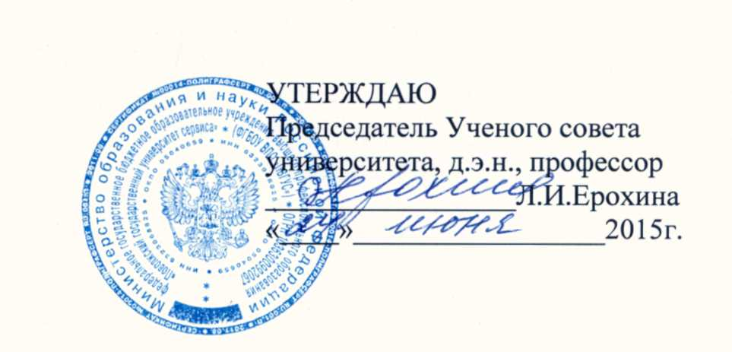
3. | Доклад проректора по научной и инновационной деятельности, д.и.н., профессора Якунина Вадима Николаевича «Детерминанты развития научно-исследовательской деятельности университета» | Ноябрь | Председатель комиссии: Проректор по учебно-воспитательной работе и связям с общественностью, д.э.н., доцент Вахтина Маргарита Анатольевна
4. | Доклад заведующего кафедрой «Менеджмент», д.э.н., профессора Корчагина Павла Валентиновича «Принципы оценки знаний и практических навыков студентов специальности «Таможенное дело» в соответствии с требованиями рынка труда региона» | Декабрь | Председатель  комиссии:  Заведующий  кафедрой  «Прикладная  информатика в  экономике»  д.э.н., профессор  Горелик Ольга  Михайловна
5. | Доклад директора института дизайна, туризма и социальных технологий университета, к.и.н., доцента Ямашева Владимира Михайловича «Формирование туризмоведения как области научной деятельности института дизайна, туризма и социальных технологий» | Январь 2016г. | Председатель комиссии: Декан факультета среднего  профессионального обучения университета, к.э.н., доцент Сафарова Ирина Михайловна
6. | Доклад директора института экономики, д.э.н., профессора Кара Анны Николаевны «Современные тенденции формирования карьерной компетентности студентов института экономики» | Февраль | Председатель комиссии: Декан факультета информационно-технического сервиса университета, д.т.н., профессор Иванов Виктор Васильевич
7. | Доклад и.о.заведующего кафедрой «Философия, история и правоведение» д.э.н., профессора Овсянникова Валерия Петровича «Профессионально-личностная ориентация студентов при изучении цикла гуманитарных дисциплин» | Март | Председатель комиссии: Заведующий кафедрой «Высшая математика», к.ф-м.н., доцент Никитенко Татьяна Владимировна
8. | Доклад начальника учебного управления университета Безруковой Антонины Борисовны «Повышение квалификации преподавателя как форма получения новых профессиональных компетенций» | Апрель | Председатель  комиссии:  Начальник  управления по  информации  университета, к.э.н.  Мозалевский  Алексей  Геннадьевич
9. | Доклад декана факультета информационно-технического сервиса университета, д.т.н., профессора Иванова Виктора Васильевича «Новый образовательный формат в подготовке современного инженера на факультете техники и технологий сервиса» | Май | Председатель комиссии: Директор института экономики, д.э.н., профессор Кара Анна Николаевна
10. | Доклад проректора по учебно-воспитательной работе и связям с общественностью, д.э.н., доцента Вахтиной Маргариты Анатольевны «Оценка качества воспитательной работы в университете с учетом существующей культуры региона» | Июнь | Председатель комиссии: Проректор по учебной работе и качеству образования, д.э.н., доцент Наумова Ольга Николаевна
СООБЩЕНИЯ, ВЫНОСИМЫЕ НА ЗАСЕДАНИЯ УЧЕНОГО СОВЕТА УНИВЕРСИТЕТА
№ п/п | Вопросы | Срок исполнения
1. | Сообщение заведующего кафедрой «Высшая математика», к.ф-м.н., доцента Никитенко Татьяны Владимировны «Проблемы адаптации студентов первого курса к условиям изучения математики в вузе и пути их решения» | Сентябрь 2015г.
2. | Сообщение директора института заочного обучения  университета, к.э.н., доцента  Зимовца Олега Владимировича  «Реалии и перспективы заочного образования» | Сентябрь
3. | Сообщение главного бухгалтера, к.э.н. Машиной Светланы Викторовны «Рейтинг профессорско-преподавательского состава университета за 2014-2015 учебный год как основа реформирования системы оплаты труда» | Октябрь
4. | Сообщение начальника управления по информации  университета, к.э.н.  Мозалевского Алексея Геннадьевича  «О стратегии информационной безопасности  университета» | Октябрь
5. | Сообщение проректора по учебно-воспитательной работе и связям с общественностью, д.э.н., доцента Вахтиной Маргариты Анатольевны «О программе проведения праздничных мероприятий в честь 35-летия университета» | Ноябрь
6. | Сообщение заведующего кафедрой «Бухгалтерский учет, анализ и аудит» д.э.н., профессора Васильчук Ольги Ивановны «О современной модели подготовки бакалавров по профилю «Бухгалтерский учет, анализ и аудит» | Ноябрь
7. | Сообщение проректора по учебной работе и качеству образования, д.э.н., доцента Наумовой Ольги Николаевны «Результативность деятельности университета за 2015 год в соответствии с критериями мониторинга эффективности деятельности вузов» | Декабрь
8. | Сообщение начальника отдела интегрированных  коммуникаций, к.э.н.  Чеботаренко Елены Сергеевны  «Роль социальных сетей в организации  взаимодействия абитуриентов и университета» | Декабрь
9. | Сообщение и.о. заведующего кафедрой «Туризм и гостиничное дело», д.э.н., профессора Никитиной Натальи Викторовны «Стратегия развития кафедры «Туризм и гостиничное дело» на 2016-2020 годы и концептуальные ориентиры повышения эффективности ее деятельности» | Январь 2016г
10. | Сообщение начальника отдела развития заочного обучения  Корнишиной Валентины Викторовны «Эффективность рекламно-информационной деятельности представительств университета по привлечению абитуриентов» | Январь
11. | Сообщение проректора по научной и инновационной деятельности, д.и.н., профессора Якунина Вадима Николаевича «Управление научными исследованиями университета на основе информационных технологий» | Февраль
12. | Сообщение главного бухгалтера, к.э.н.  Машиной Светланы Викторовны  «Об исполнении бюджета университета за 2015 год и  его формирование на 2016 год» | Февраль
13. | Сообщение и.о. заведующего кафедрой «Социально-культурная деятельность», д.с.н., профессора Явон Снежаны Владимировны «Стратегия развития кафедры «Социально-культурная деятельность» на 2016-2020 годы и концептуальные ориентиры повышения эффективности ее деятельности» | Март
14. | Сообщение начальника отдела международного сотрудничества  Беспаловой Елены Александровны «Интеграция университета в единое азиатское образовательное пространство» | Март
15. | Сообщение и.о. заведующего кафедрой «Межкультурные коммуникации», к.фил.н., доцента Зюзиной Инги Александровны «Стратегия развития кафедры ««Межкультурные коммуникации» на 2016-2020 годы и концептуальные ориентиры повышения эффективности ее деятельности» | Апрель
16. | Сообщение и.о.директора филиала университета в г.Сызрани, к.э.н., доцента Бугаева Александра Евгеньевича «Образовательная политика филиала в городе Сызрани на 2016-2020 годы» | Апрель
17. | Сообщение заведующего кафедрой «Информационный и электронный сервис», к.т.н., доцента Воловача Владимира Ивановича  «Экспертная оценка подготовки университета к  приему абитуриентов в 2016 году» | Май
18. | Сообщение заведующего кафедрой  «Физическое воспитание», к.п.н., доцента  Кувшинова Олега Николаевича  «Результаты работы кафедры «Физическое воспитание» по организации участия студентов университета в  российской программе «Готов к труду и обороне» по  сдаче спортивных нормативов» | Май
19. | Сообщение главного бухгалтера, к.э.н. Машиной Светланы Викторовны «О социальной поддержке и летнем оздоровительном отдыхе студентов и аспирантов» | Июнь
20. | Сообщение ученого секретаря университета, к.э.н., доцента Романеевой Елены Владимировны «Об исполнении решений Ученого совета университета за 2015-2016 учебный год и плане работы на 2016-2017 учебный год» | Июнь

